**Профилактическая работа по пожарной безопасности в МДОУ детский сад №2 «Светлячок»**

В МДОУ детский сад №2 «Светлячок» была проведена следующая профилактическая работа по пожарной безопасности:

1.Проведена работа с воспитанниками по правилам пожарной безопасности:

Занятие. Тема: « Спички детям не игрушка»(Воспитатель : Соколова Т.А. ,вторая младшая группа).

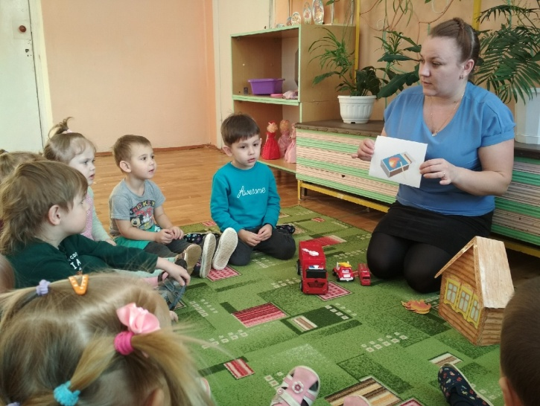 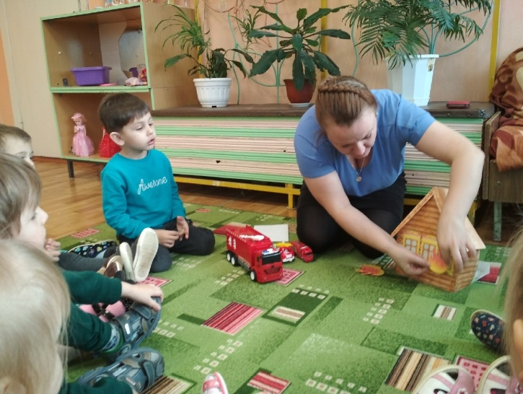

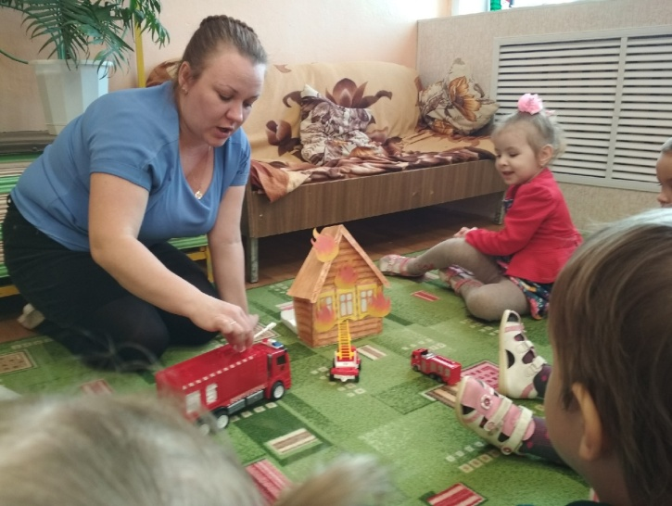 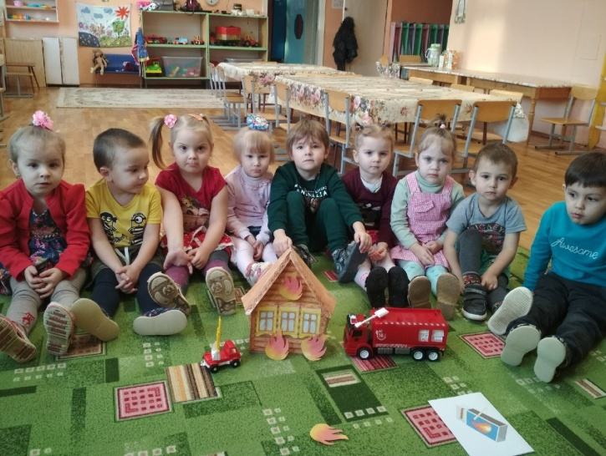

-Беседа « Пожарная безопасность для детей»,Подвижная игра « Огонь»(Воспитатель: Степина В.В., средняя группа)

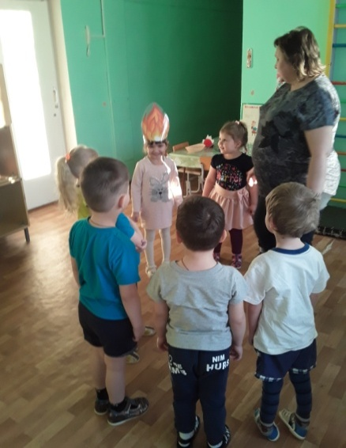 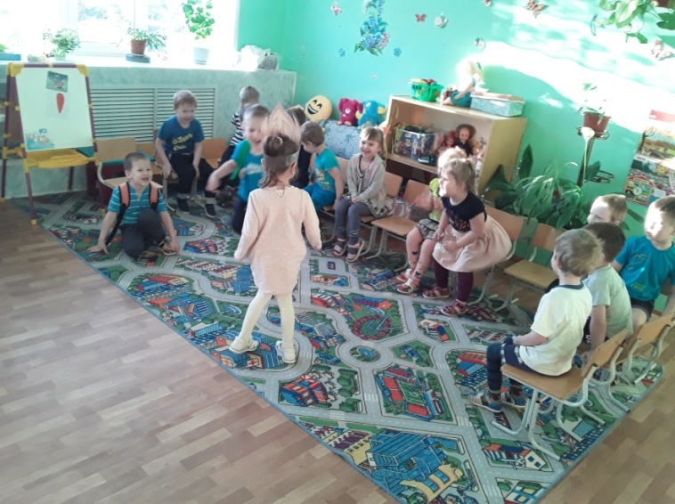

Занятие: « Огонь –друг или враг».(Воспитатель : Хорева Н.Н.,старшая группа)

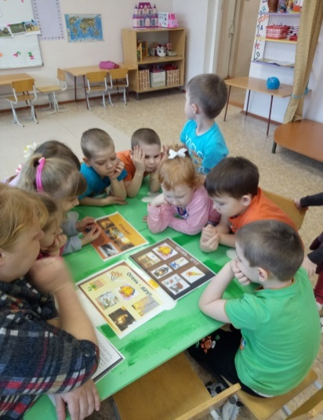

Видеофильм « Пожарная безопасность и дети»(Воспитатель Тимошина Р.Н.,подготовительная группа.)

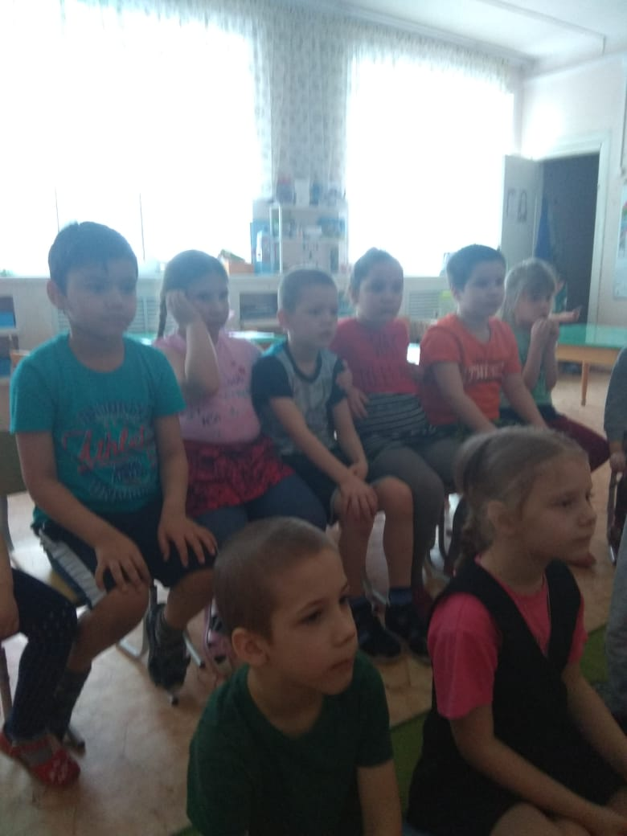 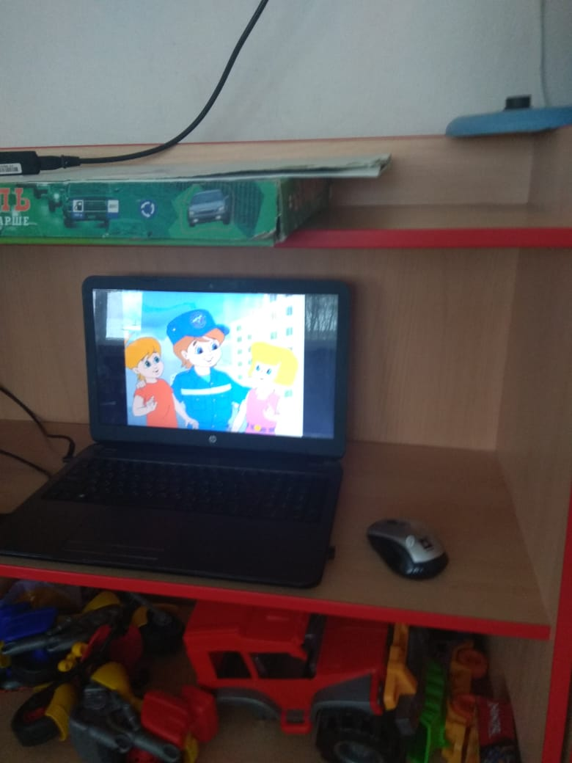

2. В уголках для родителей размещена информация по разъяснению уголовной административной ответственности с действующим законодательством за оставление детей в опасности и памятки по соблюдению правил пожарной безопасности.

***Ответственность***

***за оставление ребенка одного дома.***

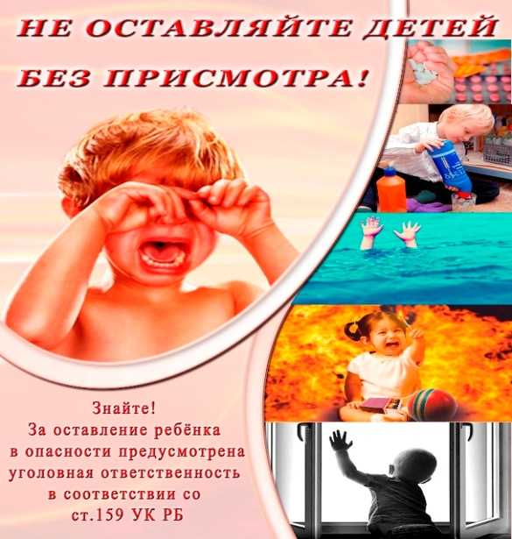

**Хоть один раз в жизни каждый родитель оставлял ребенка без присмотра. Одни оставляют их на день и уходят на работу, другие отлучаются на 5 минут – выбежать в магазин, заплатить коммунальные услуги, выкинуть мусор и т.д. Родители часто объясняют, что им не с кем оставить ребенка. Но чаще всего папы и мамы думают, что пока они ненадолго отлучатся, за эти 5-20 минут ничего страшного не случится. Некоторые родители руководствуются лишь тем, что их ребенок не боится быть один. А ведь помимо этого важно, чтобы ребенок был в безопасности: не поджег квартиру, не наелся таблеток, не поранился, не обжегся, не стал жертвой преступления и прочее. Взрослые могут незапланированно отлучиться вместо пяти минут на два часа. И за это время случается все самое страшное.**

**Неразумно поручать маленького старшему несовершеннолетнему ребенку. Старший брат или сестра, какими бы взрослыми они не казались по сравнению с малышом, сами еще дети и не могут адекватно оценивать ситуацию. А престарелые родственники, в силу возраста могут уснуть, забыть или просто не успеть и не слышать, если что-то произойдет. Иными словами, прежде чем оставлять ребенка с такими няньками, надо тщательно взвесить все за и против.**

**И еще человеку свойственно руководствоваться личным опытом. Если родитель уже делал так несколько раз – оставлял детей одних и ничего не произошло, то делает ошибочный вывод, что и дальше ничего не случится. Но, к сожалению, результатом и в том, и в другом случае может быть несчастный случай – вплоть до гибели ребенка.**

**Ежегодно в области увеличивается число детей, поступивших в лечебные учреждения области с бытовыми отравлениями, практически не снижается травматизм у детей раннего возраста. В 2017г.- 23 ребенка погибли в результате пожаров. Так или иначе детишки гибли и получали вред здоровью в результате недосмотра родителей.**

**Вместе с тем, в ст. 63 Семейного кодекса Российской Федерации раскрыты права и обязанности родителей по воспитанию детей: родители обязаны воспитывать своих детей, заботиться об их физическом, психическом, духовном и нравственном развитии и обучении, и др.. Родители, осуществляющие родительские права в ущерб правам и интересам детей, несут ответственность в установленном законом порядке (ст. 65 СК РФ).**

**Неисполнение родителями или иными законными представителями несовершеннолетних обязанностей по содержанию и воспитанию несовершеннолетних влечет и административную ответственность, предусмотренную ст. 5.35 Кодекса Российской Федерации об административных правонарушениях.**

**Несмотря на то, что Уголовный кодекс Российской Федерации (УК РФ) не содержит прямой статьи, предусматривающей ответственность за оставление ребенка одного дома, ряд норм уголовного**

**законодательства позволяют привлечь виновное лицо к уголовной ответственности, в.т.ч. когда наступает гибель ребенка, причиняется вред его здоровью.**

**Так, статья 156 УК РФ предусматривает ответственность за неисполнение обязанностей по воспитанию ребенка, «если это деяние соединено с жестоким обращением с несовершеннолетним». Жестокое обращение может выражаться в непредоставлении питания, запирании в помещении одного на долгое время, систематическом унижении достоинства ребенка, издевательствах, нанесении побоев и др.**

**В статье 125 УК РФ («Оставление в опасности»), предусмотрены меры наказания для лиц, которые в т.ч. заведомо оставили без помощи ребенка, оказавшегося в ситуации, представляющей опасность для его здоровья или жизни, не имеющего возможность самостоятельно справиться с ситуацией в силу различных причин, в т.ч. и возраста. Это касается тех случаев, когда родитель или иной взрослый имел реальную возможность и был обязан оказать необходимую помощь ребенку.**

**Статья 109 УК РФ («Причинение смерти по неосторожности») применяется в ряде случаев, когда родители, законные представители и иные лица, не имея умысла на причинение смерти ребенка, но вследствие грубой недисциплинированности, невнимательности, неосмотрительности своих действий, поступков и поведения, привели к наступлению тяжких последствий в виде смерти.**

**Уважаемые родители! Позаботьтесь о безопасности своих детей и не оставляйте их без присмотра. Обращаю Ваше внимание на необходимость исключения  доступа  ребенка к окну, что  возможно сделать путем устранения предметов, способствующих беспрепятственному проникновению ребенка к окну; установки современных средств защиты на окна, обеспечивающих безопасность жизни детей при их неосторожном поведении у окна;   принятия мер  к недопущению оставления ребенка одного дома либо под присмотром лиц, которые не в состоянии обеспечить надлежащий присмотр за ним.**



